СОБРАНИЕ ПРЕДСТАВИТЕЛЕЙ
СЕЛЬСКОГО ПОСЕЛЕНИЯ УСМАНКА
МУНИЦИПАЛЬНОГО РАЙОНА БОРСКИЙ
САМАРСКОЙ ОБЛАСТИ
ЧЕТВЕРТОГО СОЗЫВА

РЕШЕНИЕ

от 29.12.2023 г. № 110

«О внесении изменений в генеральный план сельского поселения Усманка муниципального района Борский Самарской области»

В соответствии со статьей 24 Градостроительного кодекса Российской Федерации, пунктом 20 части 1 статьи 14 Федерального закона от 06.10.2003 № 131-ФЗ «Об общих принципах организации местного самоуправления в Российской Федерации», с учетом заключения о результатах публичных слушаний в сельском поселении Усманка муниципального района Борский Самарской области по вопросу о внесении изменений в Генеральный план сельского поселения Усманка муниципального района Борский Самарской области от 27.12.2023г., Собрание представителей сельского поселения Усманка муниципального района Борский Самарской области

РЕШИЛО:

- Внести изменения в Генеральный план сельского поселения Усманка муниципального района Борский Самарской области, утвержденный решением Собрания представителей сельского поселения Усманка муниципального района Борский Самарской области от 27.11.2013г. № 97:

1.Измененить функциональное зонирование территории общей площадью 74432 кв.м. в границах земельных участков с КН 63:16:2102001:8 и земельных участков с УН 63:16:2102001:ЗУ1 и 63:16:2102002:ЗУ2 с функциональной зоны «Зоны сельскохозяйственного использования» (существующая) на функциональную зону «Производственная зона» (существующая).

Изменение в таблице «Параметры функциональных зон»:

- В строке 4 заменить значение функциональной зоны «Зоны сельскохозяйственного использования» в части уточнения ее площади. Значение «11444,6528» заменить на «11437,2151».

- Добавить новой строчкой функциональную зону - «Производственная зона», и заменить примечания следующим образом:

№ | Вид зоны | Площадь, га | Коэффициент застройки | Коэффициент плотности застройки | Макс.  этажность застройки | Плотность населения, чел./га
7 | Производственная зона | 7,4377 | 0,8* | 2,4* | 2* | -

Координаты вносимых изменений в функциональную зону
«Производственная зона»

№ | X | Y
1 | 349012,99 | 2273725,96
2 | 349018,54 | 2273785,70
3 | 348958,80 | 2273791,25
4 | 348953,25 | 2273731,51
1 | 349012,99 | 2273725,96
5 | 349053,87 | 2272404,92
6 | 349047,97 | 2272546,17
7 | 349189,22 | 2272552,07
8 | 349189,47 | 2272546,07
9 | 349239,05 | 2272548,14
10 | 349244,95 | 2272406,89
11 | 349103,70 | 2272400,99
12 | 349103,45 | 2272406,99
5 | 349053,87 | 2272404,92
13 | 348836,36 | 2273886,40
14 | 348830,46 | 2274027,64
15 | 348971,71 | 2274033,54
16 | 348972,07 | 2274025,03
17 | 349021,28 | 2274027,09
18 | 349021,63 | 2274018,59
19 | 349070,84 | 2274020,65
20 | 349071,19 | 2274012,14
21 | 349120,40 | 2274014,20
22 | 349126,30 | 2273872,95
23 | 348985,06 | 2273867,05
24 | 348984,70 | 2273875,56
25 | 348935,49 | 2273873,50
26 | 348935,14 | 2273882,00
27 | 348885,93 | 2273879,94
28 | 348885,57 | 2273888,45
13 | 348836,36 | 2273886,40

- Опубликовать настоящее Постановление в газете «Вестник сельского поселения Усманка» и разместить на официальном сайте администрации сельского поселения Усманка в информационно-телекоммуникационной сети «Интернет» - http://усманка-адм.рф/ .

- Разместить настоящее решение и изменения в Генеральный план во ФГИС ТП.

4. Настоящее решение вступает в силу со дня его официального опубликования.

Председатель Собрания
представителей сельского поселения Усманка
муниципального района Борский
Самарской области А.В.Требунских

Глава сельского поселения Усманка
муниципального района Борский
Самарской области Л.Е. Щеколдина

Приложение к Решению Собрания представителей
сельского поселения Усманка муниципального района Борский Самарской области
от 29.12.2023г. № 110

Карта материалов по обоснованию внесения изменений в Генеральный план сельского поселения Усманка муниципального района Борский Самарской области (М 1:25000)

Карта функциональных зон (фрагмент)

Карта функциональных зон (фрагмент в редакции изменений)

Условные обозначения:

Сведения ЕГРН
Границы земельных участков в соответствии с данными ЕГРН
Границы земельных участков

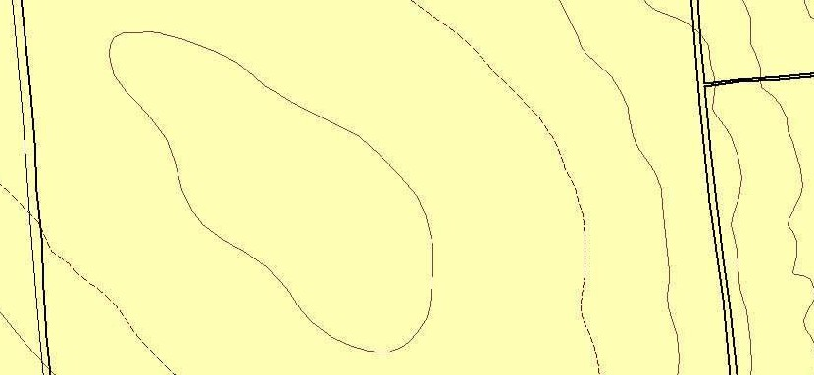
Иная информация о состоянии, об использовании, ограничениях использования территорий. Существующие

63:16:2102001:ЗУ1

63:16:2102001:8

63:16:2102002:ЗУ2

63:16:2102001:ЗУ1

63:16:2102001:8

63:16:2102002:ЗУ2
Функциональные зоны
Зоны сельскохозяйственного использования Производственная зона
Изменение функционального зонирования территории общей площадью 74377 кв.м в границах земельного участка с КН 63:16:2102001:8 и земельных участков с УН 63:16:2102001:ЗУ1 и 63:16:2102002:ЗУ2 с функциональной зоны «Зоны сельскохозяйственного использования» (существующая) на функциональную зону «Производственная зона» (существующая).
Изменение в таблице «Параметры функциональных зон»:
- В строке 4 заменить значение функциональной зоны «Зоны сельскохозяйсвтенного использования» в части уточнения ее площади.
«11444,6528» заменить на «11437,2151».
- Добавить новой строчкой функциональную зону - «Производственная зона», и заменить примечания следующим образом:

№ | Вид зоны | Площадь, га | Коэффициент застройки | Коэффициент плотности  застройки | Макс. этажность  застройки | Плотность населения,  чел./га
7 | Производственная зона | 7,4377 | 0,8* | 2,4* | 2* | -
Примечание:
)* для промышленных предприятий минимальную плотность застройки, (%) принимать в соответствии с СП 18.13330.2019.

